Ульяновский государственный технический университет

Дисциплина «Математика и информационные технологии»

Лабораторная работа № 5

Системы контроля версий.

Выполнила:

Смирнова Алина

ЛБД-21

Проверила:

Куликова Анна Александровна

Ульяновск, 2021

1. Просматриваю ветку, на которой сейчас нахожусь и смотрю историю коммитов.

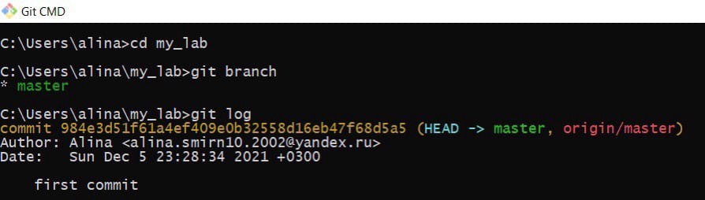

2. Создаю новую ветку #1 с названием seo и переключаюсь на нее.

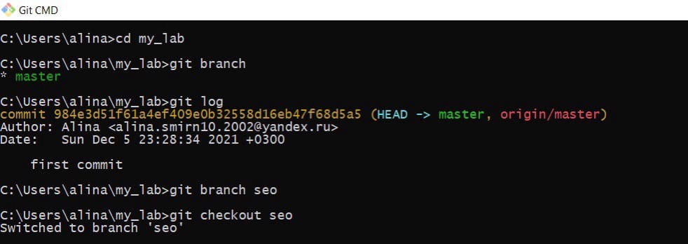

3. Делаю изменения в ветке #1 seo (переименование названия файла name.txt на age.txt) и делаю коммит.

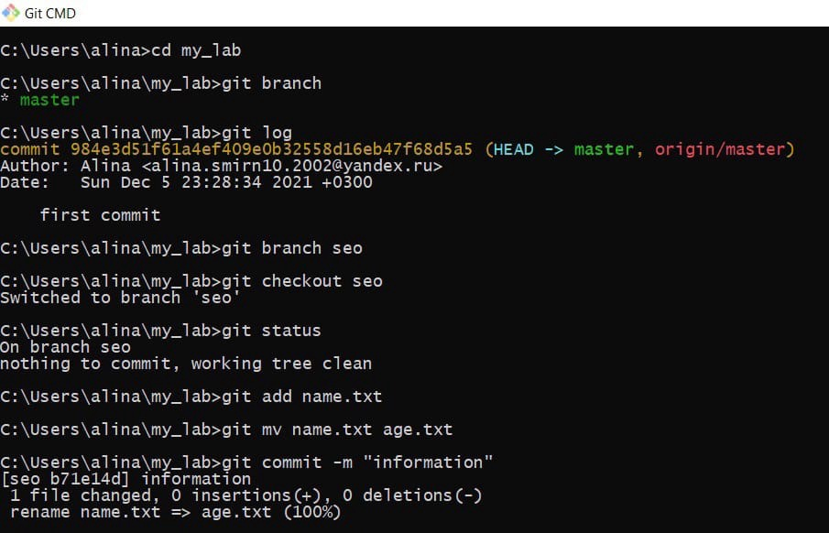

4. Создаю новую ветку #2 word и переключаюсь на нее.

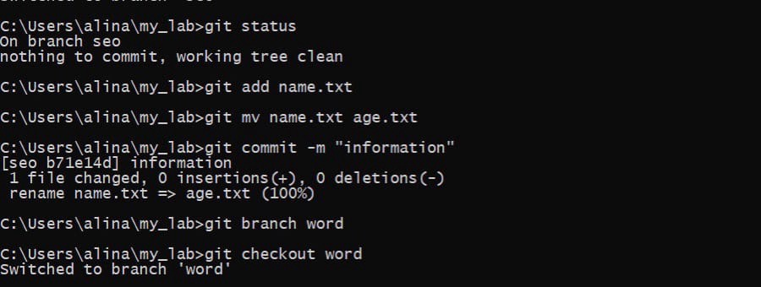

5. Делаю изменения в ветке #2 word (переименование файла surname.txt на home.txt) и делаю коммит.

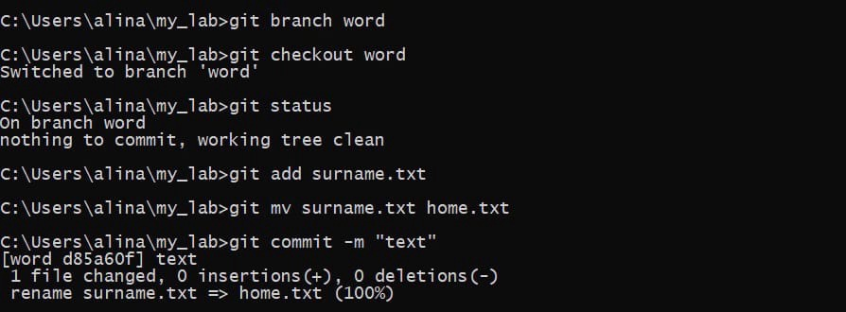

6. Переключаюсь на ветку master; делаю слияние ветки #2 word с текущей веткой (master); удаляю ветку #2 word.

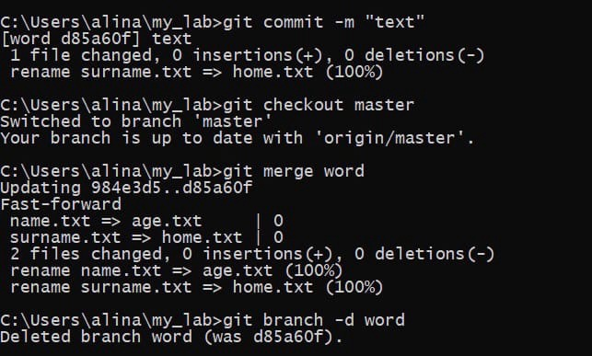

7. Переключаюсь на ветку #1 seo, делаю в ней изменения (переименование файла group.txt на hobby.txt) и делаю коммит.

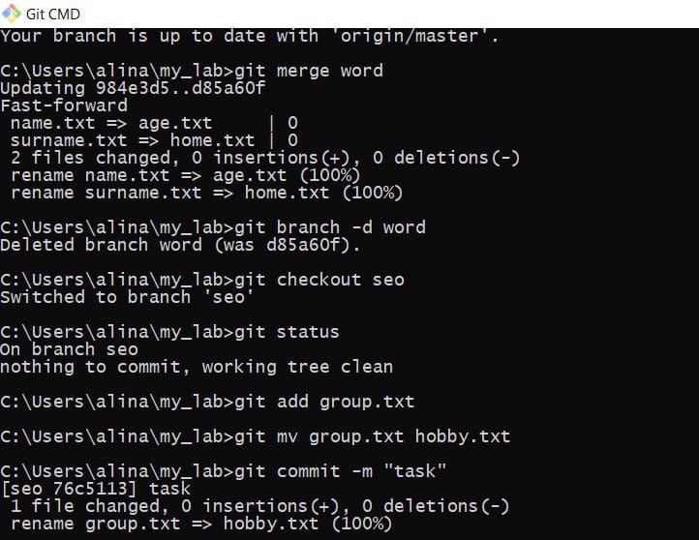

8. Переключаюсь на ветку master, сливаю ветку #1 seo с текущей веткой (master), удаляю ветку #1 seo.

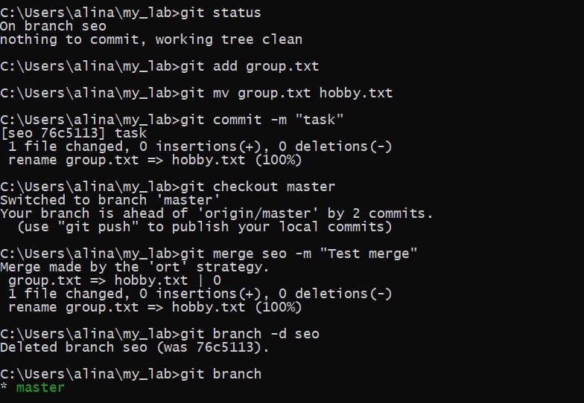

9. Отправляю все изменения в удаленный репозиторий.

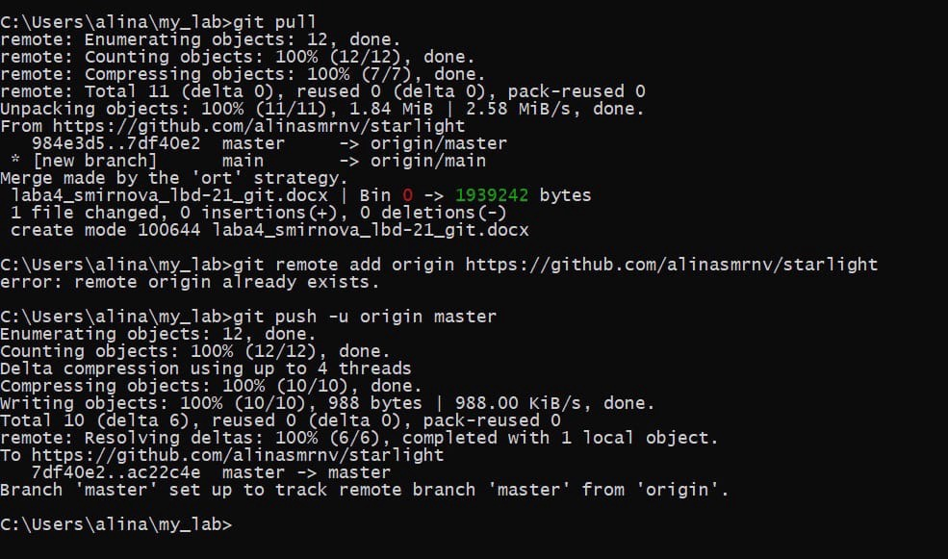

Схема.

1. Исходное состояние, когда уже есть несколько коммитов на ветке master.

master

create mode 100644 group.txt

create mode 100644 surname.txt

create mode 100644 name.txt

2. Создание новой ветки #1 seo.

master

create mode 100644 name.txt

create mode 100644 group.txt

create mode 100644 surname.txt

seo

3. Изменения на ветке #1 и коммит.

master

[seo b71e14d] information

rename name.txt => age.txt (100%)

create mode 100644 group.txt

create mode 100644 surname.txt

create mode 100644 name.txt

seo

4. Создание новой ветки #2 word, изменения на этой ветке и создание коммита.

word

master

[word d85a60f] text

rename surname.txt => home.txt (100%)

create mode 100644 group.txt

create mode 100644 surname.txt

[seo b71e14d] information

rename name.txt => age.txt (100%)

create mode 100644 name.txt

seo

5. Слияние ветки #2 word с веткой master.

master

word

[word d85a60f] text

rename surname.txt => home.txt (100%)

create mode 100644 group.txt

create mode 100644 surname.txt

create mode 100644 name.txt

[seo b71e14d] information

rename name.txt => age.txt (100%)

seo

6. Удаление ветки #2 word.

master

[word d85a60f] text

rename surname.txt => home.txt (100%)

create mode 100644 group.txt

create mode 100644 surname.txt

create mode 100644 name.txt

[seo b71e14d] information

rename name.txt => age.txt (100%)

seo

7. Еще раз делаем изменения на ветке #1 seo и делаем коммит.

master

[word d85a60f] text

rename surname.txt => home.txt (100%)

create mode 100644 group.txt

create mode 100644 surname.txt

create mode 100644 name.txt

[seo 76c5113] task

rename group.txt => hobby.txt (100%)

[seo b71e14d] information

rename name.txt => age.txt (100%)

seo

8. Слияние ветки #1 seo с веткой master.

[word d85a60f] text

rename surname.txt => home.txt (100%)

create mode 100644 group.txt

create mode 100644 surname.txt

create mode 100644 name.txt

[seo 76c5113] task

rename group.txt => hobby.txt (100%)

[seo b71e14d] information

rename name.txt => age.txt (100%)

seo

master

9. Удаление ветки #1 seo.

[word d85a60f] text

rename surname.txt => home.txt (100%)

create mode 100644 group.txt

create mode 100644 surname.txt

create mode 100644 name.txt

[seo 76c5113] task

rename group.txt => hobby.txt (100%)

[seo b71e14d] information

rename name.txt => age.txt (100%)

master

С4

C2

C1

C0

master

C5

C3